Unit 6 Lesson 2: Comparemos la longitud de objetos de manera indirecta

WU Conversación numérica: Sumemos hasta 100 (Warm up)

Student Task Statement
Encuentra mentalmente el valor de cada expresión.
- $35+20$
- $35+25$
- $30+45$
- $37+45$

1 ¿Cuál es más largo? ¿Cuál es más corto?

Student Task Statement
Encuentra 2 objetos que sean más largos y 2 objetos que sean más cortos que el lápiz sin tajar.
Escribe una oración que compare cada objeto con el lápiz.
Ejemplo: La cartelera es más larga que el lápiz.

2 Midan su pupitre

Student Task Statement
Usa una cuerda para comparar la longitud del lado de tu pupitre con la longitud de una de las patas de tu pupitre.
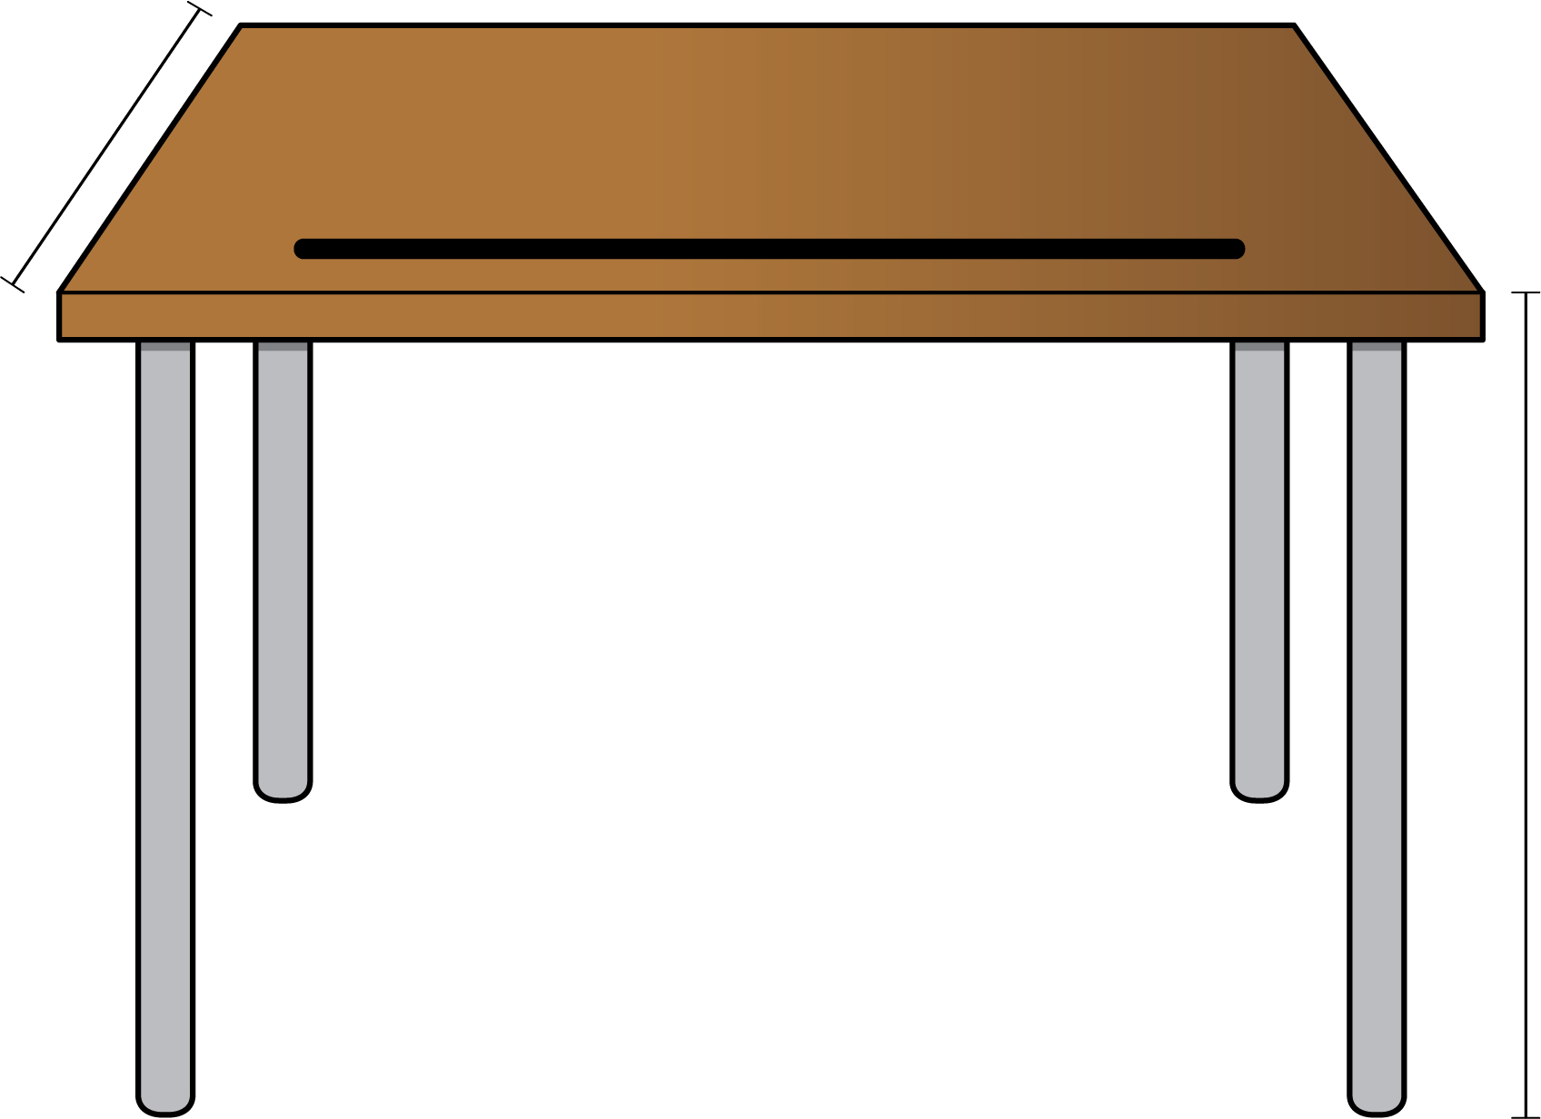
Usa un dibujo o palabras para explicar cómo sabes cuál es más largo.
© CC BY 2021 Illustrative Mathematics®

